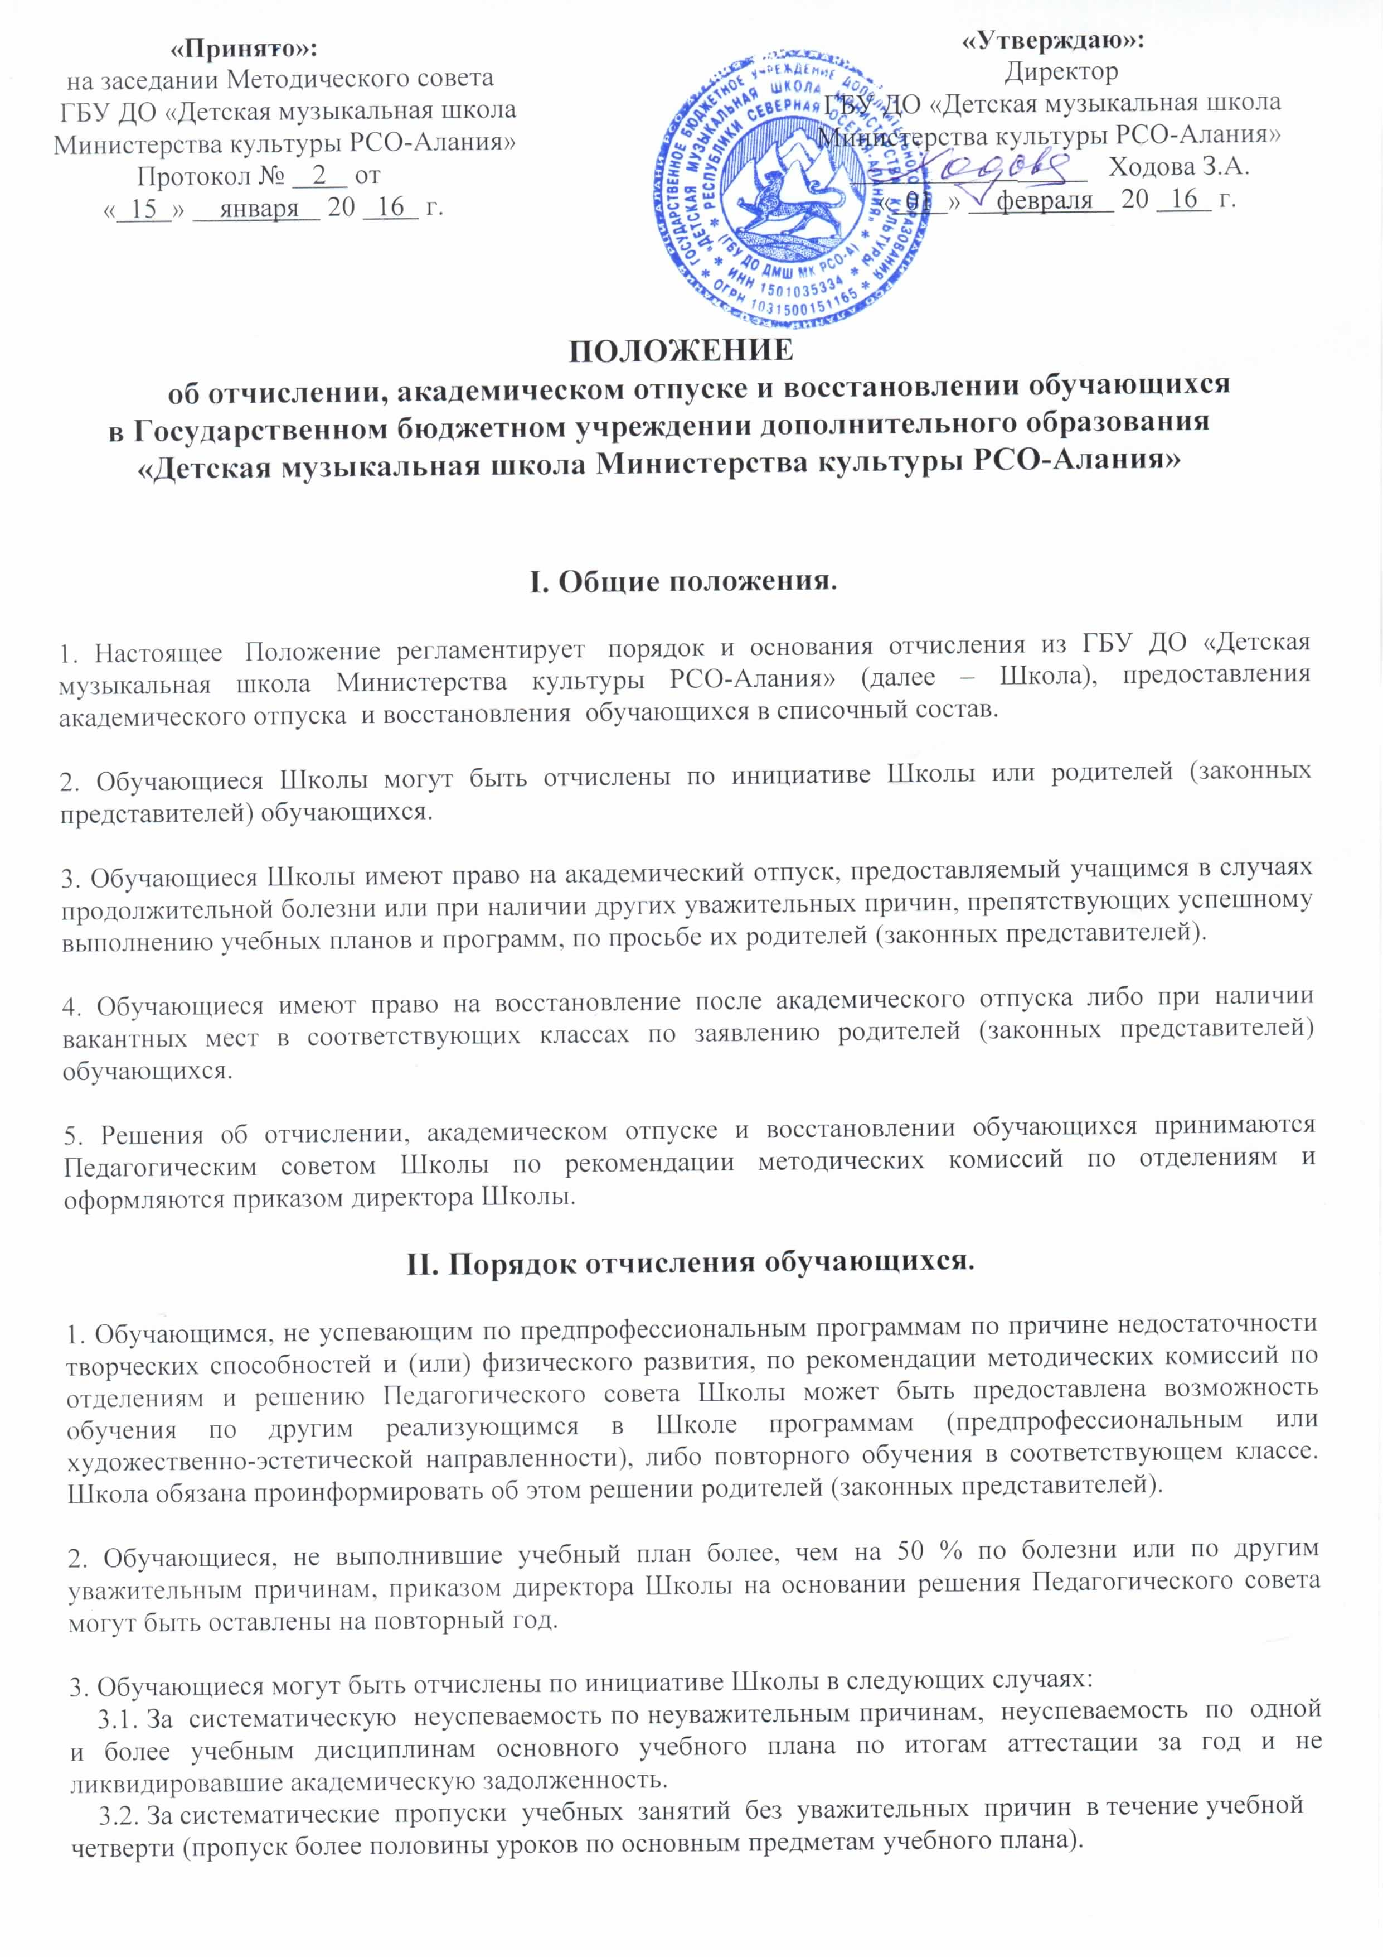 3.3. За неудовлетворительное поведение в Школе.
3.4. За совершение противоправных действий, грубые и неоднократные нарушения Устава Школы;
3.5. За причинение ущерба имуществу Школы, имуществу обучающихся, сотрудников, посетителей Школы; материальную ответственность за действия несовершеннолетних несут их родители (законные представители).
3.6. Не прошедшие итоговую аттестацию или получившие на итоговой аттестации неудовлетворительные результаты:
3.6.1. Для выпускников, обучающихся по дополнительным образовательным программам художественно-эстетической направленности, находившихся в лечебно-профилактических учреждениях более трёх месяцев, нуждающихся в длительном лечении, количество сдаваемых предметов может быть сокращено, требования к выпускным экзаменам могут быть составлены по принципу уровневой дифференциации сложности. В исключительных случаях вышеуказанные выпускники решением Педагогического совета могут быть освобождены от итоговой аттестации.
3.6.2. Выпускникам, обучающимся по предпрофессиональным программам и не прошедшим итоговую аттестацию по уважительной причине (в результате болезни или в других исключительных случаях, документально подтверждённых) предоставляется возможность пройти итоговую аттестацию в иной срок без отчисления из Школы, но не позднее 6 месяцев с даты выдачи документа, подтверждающего наличие указанной уважительной причины.
3.6.3. Обучающийся, не прошедший итоговую аттестацию по неуважительной причине или получивший на итоговой аттестации неудовлетворительные результаты, отчисляются из Школы. Указанное лицо вправе пройти итоговую аттестацию не ранее чем через шесть месяцев и не позднее чем через год со дня, когда данное лицо прошло (или должно было пройти) итоговую аттестацию впервые. Для прохождения повторной итоговой аттестации данное лицо должно быть восстановлено в Школе на период времени, не превышающий предусмотренного на итоговую аттестацию федеральными государственными требованиями. Прохождение повторной итоговой аттестации более одного раза не допускается.
3.6.4. Лицам, не прошедшим итоговую аттестацию по неуважительной причине или получившим на итоговой аттестации неудовлетворительные результаты и отчисленным из Школы, выдаётся справка установленного Школой образца.
3.7. За систематическое нарушение Правил внутреннего распорядка для учащихся, санитарных и противопожарных норм.

4. Отчисление обучающегося из Школы применяется, если меры воспитательного характера не дали результата и дальнейшее пребывание обучающегося в Школе оказывает отрицательное влияние на других обучающихся, нарушает их права и права работников Школы. Школа обязана в течение 2-х недель проинформировать родителей (законных представителей) обучающегося об отчислении обучающегося из Школы.

5. Отчисление обучающихся из Школы может быть осуществлено также:
● по желанию обучающихся, их родителей (законных представителей);
● по состоянию здоровья на основании медицинского заключения, требующего щадящего режима
учебных занятий;
● в связи с переездом;
● в связи с переходом в другое учебное заведение;
● по семейным обстоятельствам;
● по завершении курса обучения в Школе;
● по другим причинам на основании заявления родителей (законных представителей).
6. Решение об отчислении обучающихся из Школы принимается Педагогическим советом и оформляется соответствующим приказом директора Школы, в других случаях решение об отчислении обучающихся принимается директором ДМШ на основании заявления родителей обучающихся (законных представителей) и оформляется соответствующим приказом.
7. Отчисление обучающихся по инициативе Школы во время их болезни или каникул не допускается.
8. Конфликтные ситуации при отчислении обучающихся разрешаются Педагогическим советом Школы.
9. Лицам, не завершившим обучение в Школе, выдаётся справка установленного Школой образца об окончании соответствующего класса.
III. Порядок и условия предоставления академического отпуска.
1. Решение о предоставлении академического отпуска принимает директор Школы. Основанием для издания приказа являются:
● по медицинским показаниям – заявление родителей (законных представителей) учащегося и
медицинская справка;
● в других исключительных случаях – заявление родителей (законных представителей) с указанием
причины и срока академического отпуска.

2. В случае предоставления академического отпуска его продолжительность, как правило, не может быть менее одного месяца и не может превышать двенадцати календарных месяцев. Академический отпуск более трех месяцев предоставляется только при наличии медицинской справки.
3. Приказ издается директором Школы в течение двух недель со дня ухода учащегося в академический отпуск.
4. Заработная плата преподавателю за индивидуальные занятия с учащимися, находящимися в академическом отпуске, не выплачивается.
5. Директор Школы издает приказ об уменьшении нагрузки преподавателю в связи с предоставлением академического отпуска его учащемуся.
6. Учащиеся, академический отпуск которых не превысил двух учебных четвертей, при положительных результатах экзаменов, контрольных прослушиваний и зачетов, продолжают обучение, согласно учебному плану. Учащиеся, академический отпуск которых превысил две учебные четверти, могут быть оставлены на повторный год обучения решением Педагогического совета Школы и с согласия родителей (законных представителей).
IV. Порядок и условия восстановления обучающихся.
1. Обучающиеся имеют право на восстановление в списочный состав Школы после академического отпуска.
2. Обучающиеся, отчисленные из Школы, имеют право на восстановление в Школе при наличии вакантных мест.

3. Обучающийся, отчисленный из Школы как не прошедший итоговую аттестацию по неуважительной причине или получивший на итоговой аттестации неудовлетворительные результаты, вправе пройти итоговую аттестацию не ранее чем через шесть месяцев и не позднее чем через год со дня, когда данное лицо прошло (или должно было пройти) итоговую аттестацию впервые. Для прохождения повторной итоговой аттестации данное лицо должно быть восстановлено в Школе на период времени, не превышающий период, предусмотренный на итоговую аттестацию федеральными государственными требованиями к соответствующей образовательной программе в области искусств. Прохождение повторной итоговой аттестации более одного раза не допускается.

4. Решение о восстановлении обучающегося принимается по заявлению родителей (законных представителей) Педагогическим советом Школы и оформляется приказом директора Школы.

